1. ОПИСАНИЕ МНОЖЕСТВ, ИХ РАВЕНСТВО И ВКЛЮЧЕНИЕ

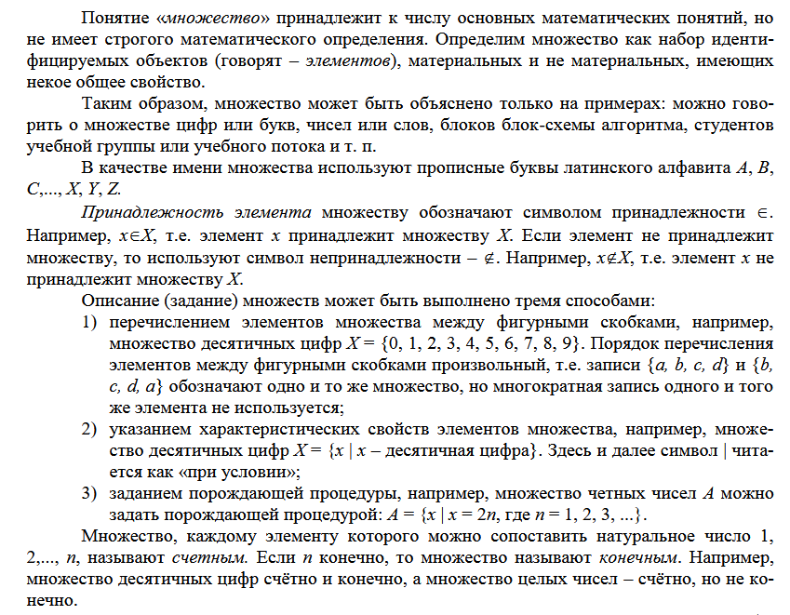
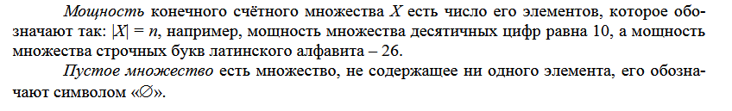
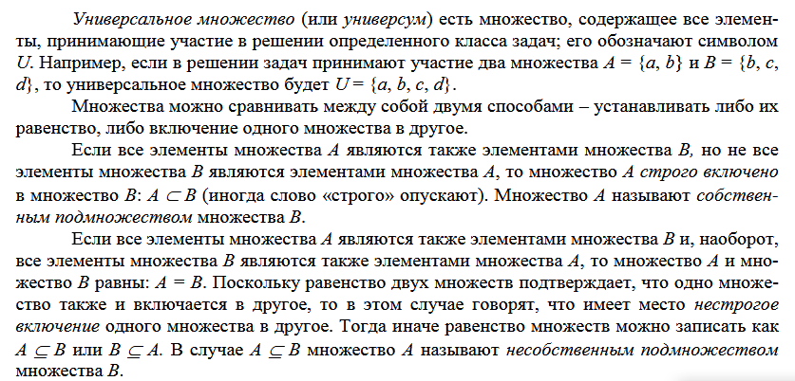
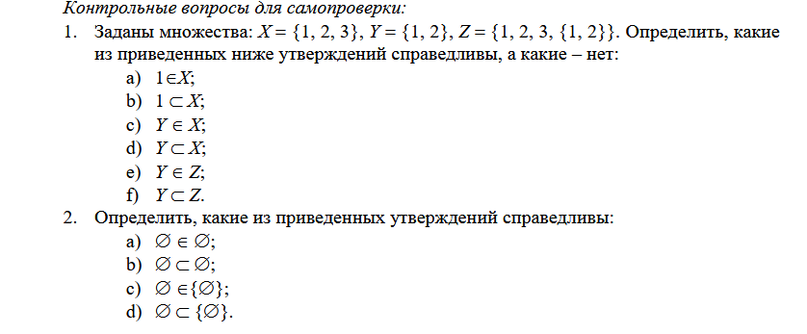
Типовые примеры решения задач
